**ПРОСТОЛЕТО**

**Вся актуальная информация в телеграмм канале: https://t.me/prostoletocamp**

**ДОКУМЕНТЫ для участия в ТУРЕ :**

**ПРОСИМ РАЗДЕЛИТЬ ДОКУМЕНТЫ на 2 файла:**

Документы в обеих файлах вы должны передать сопровождающему при посадке в автобус.

**Первый файл**

* копии свидетельства о рождении или паспорта ребенка **(оригиналы не нужны);**
* медицинская справка 079-У с выпиской о прививках (**действительна 2 месяца**)
* медицинская справка об отсутствии контактов с инфекционными больными (**действительна 3 дня**)
* подлинник согласия на сопровождение и заселение

*Обращаем ваше внимание, что при отсутствии хотя бы одного документа из данного файла, Парк-отель имеет право отказать в заселении.*

**Второй файл**

* **анкета (это первая страница в файле)**
* копии медицинского полиса ребенка;
* согласие на обработку персональных данных– подписанный оригинал
* разрешение на осмотр личных вещей – подписанный оригинал
* подлинник Приложение 3 Заявление о присоединение к договору

**ТРАНСФЕР : м Речной вокзал**

Адрес: ул. Флотская дом 1, рядом со зданием Управы Головинского района

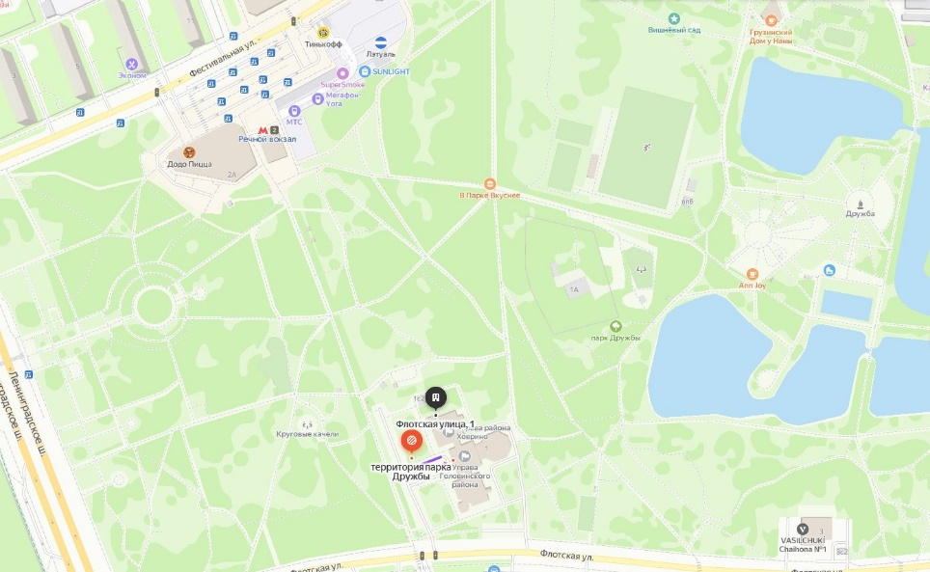

**ОТПРАВЛЕНИЕ:**

В 11:30начало сбора

В 12.15 Отправление.

В 14:15 часов автобус прибывает в Парк-отель «Покровское»

**ВОЗВРАЩЕНИЕ:**

в 11:00 из Парк-отеля выезжает автобус с участниками Тура

в 12:30 прибытие автобуса к метро Речной вокзал

**МЕСТО встречи с родителями:** ул. Флотская дом 1, парковка Управы Головинского района.

|  |  |  |  |  |  |  |
| --- | --- | --- | --- | --- | --- | --- |
| **ТУР** | **Заезд в Покровское** | | | **Выезд из Покровского** | | |
| **Дата** | **время начала сбора** | **время отправления автобуса В** | **Дата** | **время отправления автобуса ИЗ** | **время прибытия автобуса в районм. Речной вокзал** |
| 1 | **08 июня** | **11:30** | **12:15** | **21июня** | **11:00** | **12:30** |
| 2 | **22 июня** | **11:30** | **12:15** | **05 июля** | **11:00** | **12:30** |
| 3 | **06 июля** | **11:30** | **12:15** | **19 июля** | **11:00** | **12:30** |
| 4 | **20 июля** | **11:30** | **12:15** | **02 августа** | **11:00** | **12:30** |
| 5 | **03 августа** | **11:30** | **12:15** | **16 августа** | **11:00** | **12:30** |
| 6 | **17 августа** | **11:30** | **12:15** | **30 августа** | **11:00** | **12:30** |

***Просим принять во внимание, что время автобуса в пути зависит в том числе от возможности и желания ДПС осмотреть и сопроводить автобус, включая возможную остановку ТС и поименную проверку детей на дороге.***

**Обратите внимание сопровождающих педагогов на трансфереесли:**

1. Участник тура после болезни.
2. У участника тура есть аллергия.
3. Участник тура может проявить какие-либо особенности поведения (не стесняйтесь и не скрывайте, мы все равно узнаем).
4. Участник тураедет самостоятельно на тур первый раз.

**САМОСТОЯТЕЛЬНЫЙ ТРАНСФЕР**

**Если Вы хотите привезти участника тура самостоятельно, то просьба предупредить об этом не менее, чем за 20 дней до начала тура.**

**В случае самостоятельного трансфера, вам нужно приехать не ранее 16.00.**

**От парковки звоните на номер 8 985610 8408 (будет отправлен дополнительно за неделю до заезда и закреплен на канале**  !!

Адрес Парк–отеля «Царский лес»:

143066, Московская обл, Одинцовский район, с. Покровское.

**Схема проезда в Покровское на автомобиле:**

На 51-ом км. Можайского шоссе – поворот на Часцы. Далее следовать прямо до указателя Дом отдыха Покровское, проехав 4 км, на развилке перед церковью повернуть налево по указателю Покровское.

Координаты для GPS навигаторов:

Долгота: 36°49′11.08″в. д. (36.819745)

Широта: 55°39′25.35″ с. ш. (55.657042)

**Схема проезда на общественном транспорте:**

Белорусский вокзал из Москвы до станции Голицыно, далее маршрутным такси №67 до остановки «Дом отдыха Покровское»

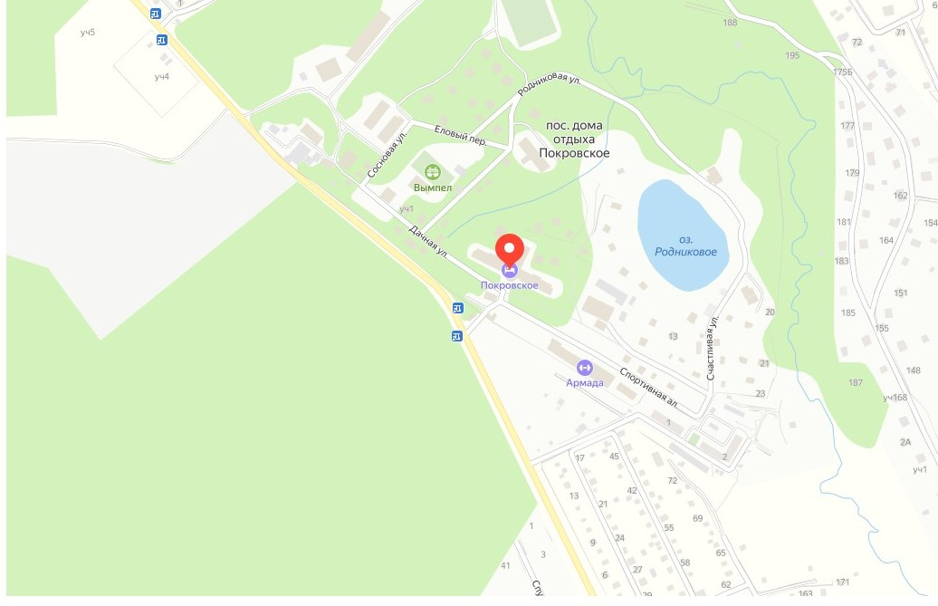

**ВЕЩИ**

**Список РЕКОМЕНДОВАННОГО вещевого МИНИМУМА. Мы лишь рекомендуем, решение остаётся за вами и логикой. Рекомендуем подбирать вещи так, что их можно было стирать в машинке с отжимом.Все вещи, включая чемодан (сумку), желательно промаркировать. Особенно важно подписать все новые вещи, которые Вы купили участнику тура, а он их еще не знает. А также все вещи, которые Вы предполагаете будут стираться, просьба промаркировать (подписать вещи). Очень часто, обувь бывает похожей, поэтому промаркируйте обувь и верхнюю одежду.**

**Старайтесь, что бы вещи имели передние застежки (расстегнул-застегнул), например, кофта + футболка + ветровка, а не свитер + парка.**

* Куртка, ветровка (на случай холодной, дождливой погоды, выхода в лес);
* Теплые вещи: шерстяная кофта или толстовка - 1 шт, теплые носки 2 пары;
* Обувь закрытая 1 пара (на случай холодной погоды, выхода в лес): кроссовки или ботинки;
* Обувь открытая 1 пара (туфли, босоножки);
* Резиновые сапоги, дождевик, зонт;
* Брюки (брюки, джинсы);
* Шорты, юбки, платья, футболки;
* Обувь для пребывания в комнате (тапочки, вьетнамки);
* Спортивный костюм или спортивные брюки и/или спортивные шорты;
* Обувь для занятия спортом (кроссовки легкие);
* Красивая одежда для дискотек и других творческих мероприятий;
* Комплект для сна;
* Плавки и закрытые купальники
* Шлепки резиновые
* Большое полотенце
* **ГОЛОВНОЙ УБОР !!! (панама, бейсболка, бандана)**
* Белье**Сколько брать белья: Смена бельяне менее (10 трусов, 10 носков, 8 футболок, 4 майки);

**РЕКОМЕНДУЕМ ВЗЯТЬ:**

**ручку, маленький блокнот и маленький словарь, файл или папку.**

**Банные принадлежности и кремы:**

* Полотенце банное, мыло или гель для душа, мочалка, шампунь, зубная щетка, паста, расческа. У нас есть полотенца, но по опыту ребята предпочитают большие свои.
* **Девочкам с длинными волосами – фен!**
* Крем от загара.
* Помада гигиеническая.

**РЕПЕЛЛЕНТЫ:**

Парк-отель обрабатываеттерриторию от клещей и комаров. В комнатах у нас стоят фумигаторы, на окнах москитные сетки. Практически все дневное время мы проводим на улице или в беседках.Поэтому рекомендуем взять все возможные виды репеллентов от комаров: браслеты, баллоны, мази. Если у участника тура есть аллергия на какой-либо репеллент, купите ему тот, на который у него аллергии нет, и **подпишите его**. На смену, обычно, нужен 1 стандартныйбаллон.**Рекомендуем взять мазь от укусов.**

**ВОДА**

В столовой на каждом этаже и на ресепшене стоят кулеры с водой. В каждом коттедже стоят чайники и графины, в них тоже есть питьевая вода. Мы рекомендуем дать небольшую бутылку для дополнительного набора воды.

**ПРОДУКТЫ.**

 Продукты, которые Вы можете дать участнику тура с собой и привезти, навещая:

 Печенье, вафли, карамель, соки в пакетиках и бутылочках не более 350 мл, питьевую воду или газированную (минеральную) в пластиковых бутылках не более 1л и другие нескоропортящиеся продукты. Фрукты – в небольшом количестве, чтобы их ребенок съел за 2 дня. Продукты хранятся в специально предназначенных шкафах у сопровождающих в подписанных пакетах на каждого ребенка или холодильнике.

**Не привозить и не давать:**

* **шоколадные конфеты и шоколад - на жаре все тает**
* **мытые мокрые фрукты в закрытых пакетах или клубнику в закрытой тару- портятся за полдня**

**Абсолютно запрещенные продукты и предметы:**

* Сухие соки и напитки, супы и макароны быстрого приготовления.
* Газированная вода типа Coca-Cola, Pepsi, Fanta, Sprite.
* Чипсы со всевозможными добавками.
* Еда из фастфуда
* Колбасные изделия и сыр
* Рыбные, мясные консервы и молочные изделия.
* Арбузы и дыни
* Спички, зажигалки, все разновидности петард.
* Ножи-любые!
* Все виды лекарственных препаратов.

**Если вы хотите дать участнику турас собой какие-либо лекарства,которые вы используете дома, то просьба положить в отдельный пакет, подписать его и отдать сопровождающему перед посадкой в автобус.**

**ЦЕННЫЕ ВЕЩИ:**

**Категорически не рекомендуется давать с собой участнику тура: дорогостоящую видео и аудио аппаратуру, ценные вещи, драгоценности и деньги. За их порчу и утерю администрация никакой ответственности не несет.**

**ГАДЖЕТЫ и ЗВОНКИ**

Все телефоны, смартфоны, планшеты и т.д. сдаются сопровождающему группы. Взять можно в любое свободное время.

Администрация и сопровождающие ставляют за собой правокак позволить пользоваться телефоном участнику тура (у нас есть игры и задания, когда гаджеты очень помогают), так и забрать телефон, если он будет отвлекать участника тура от дел и занятий.

У нас много дел в течение дня, поэтому не волнуйтесь, ребенок наберет вам, когда освободится. Если материнское сердце «ненаместе», то позвоните по телефону**8 985610 8408** _на программе или напишите в телеграмм**@prostoleto_help** – самый быстрый и эффективный способ.

**ДЛЯ ТЕХ, КТО В ПЕРВЫЙ РАЗ**

Конечно, ваш ребенок будет скучать по вам, и это нормально. Мы знаем, что он уникален. Мы постоянно общаемся с ним, мы его обнимаем. Постарайтесь не звонить ему часто в первые 4 дня. Про это и другие особенности пребывания подробнее читайте на нашем канале ЯДЗЕН[ПростоЛето | Дзен](https://dzen.ru/prostoleto)

**ДЕНЕЖНЫЕ СРЕДСТВА:**

Вы можете передать участнику Тура лагерь денежные средства в размере **не более**1000 рублей для покупки всяких вкусностей к чаю и мороженного в столовой.

**ЕСЛИ УЧАСТНИКУ ТУРА НЕЛЬЗЯЕСТЬ КАКОЙ-ЛИБО ПРОДУКТ, который может быть включен в меню или может продаваться в магазине, то напишите это в анкете и отправьте нам письмо об этом.**

***Если Вы передаете деньги, то их необходимо положить в подписанный конверт и передать при посадке в автобус или по приезду в Парк-отель СОПРОВОЖДА.ЮЩЕМУ ГРУППЫ За деньги, которые будут находится у ребенка, ООО «Просто Лето» ответственности не несет!***

**РОДИТЕЛЬСКИЙ ДЕНЬ И ПОСЕЩЕНИЕ:  
Официальные родительские дни не предусмотрены,** многие родители к нам не приезжают. Большинство приезжающих выбирают выходные дни. Если вы хотите приехать, то сообщите об этом заранее.

**Почему необходимо сообщить о приезде заранее?**У нас строгий пропускной режим, и вас просто не пустят. Так же у нас есть дела, которые мы не можем прервать.

**Что нельзя делать у нас на территории родителям:**

1. Обнимать и целоваться при всех (нам тоже будет хотеться).
2. Есть вкусности при всех, и не делиться.
3. Плакать

**Что можно делать:**

1. Принять участие в наших делах, например, в квесте или отдыхе на пляже.
2. Побыть на территории. Просим принять во внимание, что на территории Парк-отеля пребывания взрослых НЕ из штата не приветствуется. Тем не менее вам будут рады в ресторанах Парк-отеля, там вкусная кухня и уютные веранды.
3. Забрать ребенка и уехать на день в Звенигород(для того нужно заполнить специальный бланк у нашего директора).
4. МОЖНО прийти на концерт и спектакль, по договоренности.

**МЫ КРАЙНЕ НЕ РЕКОМЕНДУЕМ**

* Навещать участника тура в первые 3-4 дня программы, когда происходит адаптация к новым условиям и коллективу.
* Навещать участника программычаще, чем 1 раз за Тур.  Позвольте ребенку научиться самостоятельности!
* Звонить участнику Тура чаще одного раза в день. Ему некогда разговаривать с вами.

**ФОТО**

Все фото со смен публикуются в нашем телеграмм-канале **https://t.me/prostoletocamp**